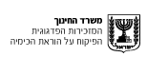

שאלות שהותאמו ועובדו ע"י המורים בקורס מובילי קהילות וקהילות קרוב לבית לקראת בחינת המתכונת.

סוכרים- רותי בינס
שיבולת שועל היא דגן בעל ערך גליקמי נמוך. אכילת שיבולת שועל תורמת להורדת הכולסטרול בדם.
לפניך שתי טבלאות:
טבלה 1: ערך קלורי לאבות המזון:
 | מסה | כמות האנרגיה המתקבלת משרפת המזון בגוף
פחמימות | 1 גרם | 4 קילוקלוריות
חלבונים | 1 גרם | 4 קילוקלוריות
שומנים | 1 גרם | 9 קילוקלוריות
טבלה 2: ערכים תזונתיים עבור 100 גרם שיבולת שועל:
חלבונים | 11 גרם
פחמימות | 60.4 גרם
סיבים תזונתיים | 8.5 גרם
שומנים | 8.1 גרם
נתרן | 30 מיליגרם

א. כמה קילוקלוריות ניתן להפיק מ- 100 גרם שיבולת שועל? פרט את חישוביך.
לפניך נוסחאות פישר והיוורת של גלוקוז, Glc.
OH
O
OH
OH
HO
CH₂OH
H
H
H
H
H
CH₂OH
C
C
C
C
C
H
O
H
OH
H
H
H
OH
OH
HO

ב. האם ניתן לקבוע עבור כל אחת מהנוסחאות אם האנומר הוא α או β ? נמק את קביעתך.

ג. גאלקטוז Gal הוא חד-סוכר השונה מגלוקוז בפחמן מספר 4.
i צייר נוסחת פישר ונוסחת הייוורת לגאלקטוז.
ii ציין איזה אנומר ציירת α או β.
ד. i לפניך נוסחאות היוורת של ארבעה דו-סוכרים (1)-(4). רשום את התבנית והקישור
במולקולה של כל אחד מהדו-סוכרים.
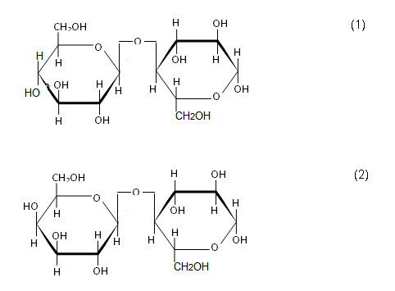

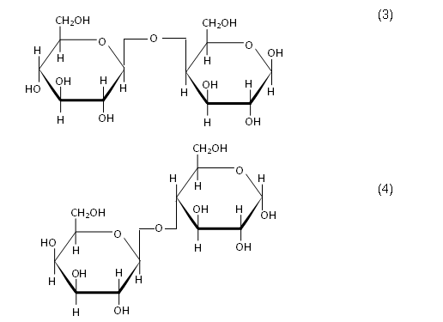
ii שניים מבין הדו-סוכרים הנתונים זהים. מה הם? נמק.
iii בצעו הידרוליזה לדו-סוכר (1) במים. בתמיסה נמצאו האנומרים α ו- β ואיזומר שלישי.
מהו האיזומר הנוסף? רשום את נוסחתו.

ה. אחד מהדו-סוכרים יכול להיות חלק מתוך רב סוכר.
i האם הדו-סוכר יתאים להיות חלק מתאית או עמילן? נמק קביעתך.
ii מה יהיה תפקידו של הרב-סוכר חומר מבנה או חומר אגירה? נמק.

